**常州市新北区新桥街道中心幼儿园——新龙中一班**

**2024.4.12**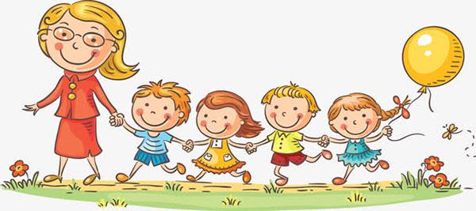

**第一篇章**

**来 园 篇**

今日来园幼儿27人，2人请假。

**★第二篇章**

** 集 体 活 动 篇 **

蝴蝶有一对美丽的翅膀，左右对称，翅膀和身体有各种对称的花纹，头部有一对棒状或锤状触角蝴蝶很漂亮，因为它身上有各种各样美丽的花纹,它总与美丽的的花相伴，构成一道美丽的风景线。本次活动的重点是让幼儿先用线条勾画蝴蝶的外形特征并能用流畅的线及几何图形来对称地装饰蝴蝶,尝试绘画出动态的蝴蝶，学习色彩的合理搭配。

|  |  |  |
| --- | --- | --- |
| **C:/Users/Administrator/Desktop/IMG_4951.JPGIMG_4951** | **C:/Users/Administrator/Desktop/IMG_4952.JPGIMG_4952** | **C:/Users/Administrator/Desktop/IMG_4953.JPGIMG_4953** |

**★第三篇章**

** 生活篇 **

午餐：今天吃的饭是薏米饭、土豆牛肉、生瓜炒蛋、生菜肉沫粉。其中小宝、林伯筱、邱宇淏没吃完。其他小朋友全部吃完。

午睡：所有小朋友都入睡。

**★第四篇章**

** 温馨提示 **

1.请还没将快乐家园带来的小朋友尽快带来哦~